JCR影响因子查询
通过https://www.webofscience.com查询
https://jcr.clarivate.com/jcr/search-results
Journal Citation Reports - Search Results (clarivate.com)
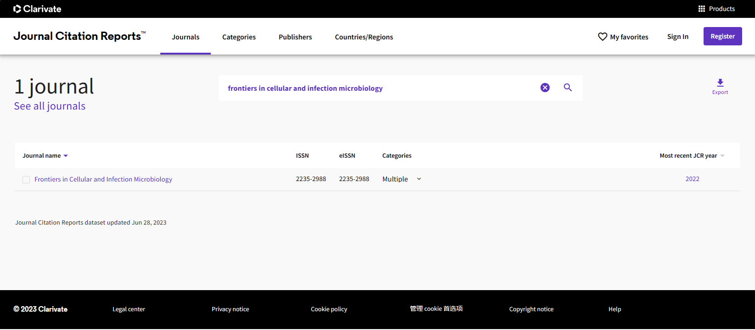
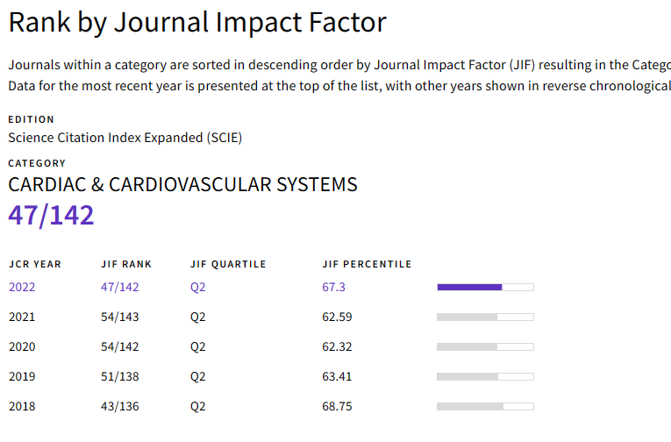
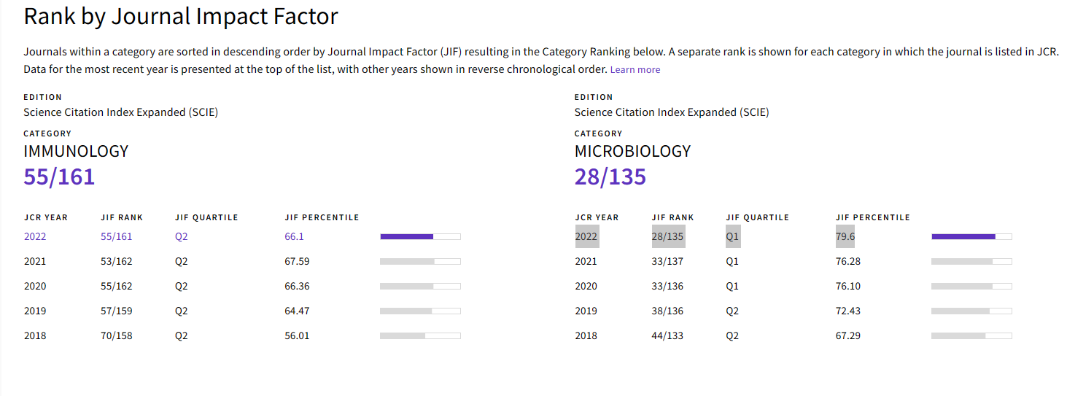
属于多个分类可以就高原则

